以均分理解分數除法（分數÷整數）

學習階段 | ： | 二
學習範疇 | ： | 數
學習單位 | ： | 5N6 分數（5）
基本能力 | ： | KS2-N5-1  進行整數及分數的四則計算。（分數加減時涉及的分母不超過10。）
教學建議：
學習目標： | 認識分數÷整數的意義，明白為何當被除數為帶分數時，要先將它化成假分數
軟件裝設： | 本課業的html檔必須和所有其他提供的ggb及jar檔存放於同一folder內才可執行，電腦亦需安裝了Java軟體。

*除了使用Java動態軟件，教師亦可以利用簡報“1b_均分-分數除以整數-簡報.ppt”協助展示以下「備註」內的圖解。
 | 教學流程 | 提問/講述 參考 | 黑板處理/展示動態圖像及備註
引入 | 溫習以分數表示不帶餘數除法的商 | - 上一節，我們學習過除法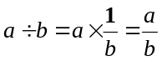。你能夠把這算式3÷5代入分薄餅的情境說說爲什麽可以書寫成3×1/5嗎？  - 如果薄餅的數量不是完整數目的，如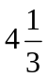個，你們也能夠把它均分嗎？  - 今天，我們會透過工作紙繼續探究分薄餅的問題，看看同學們能否根據上一節所學的均分方法解決今天的問題。 | 教師板書3÷5，然後請學生演算相關的步驟  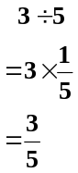
發展 | 派發工作紙一，讓學生分組完成 | - 你們可以先用圖像幫助你們去解題，然後嘗試把你們分餅的方法以算式表達出來。 | 工作紙一的重點，是讓學生以直觀的圖解方法，於均分的情景中將一個帶分數除以一個整數，然後嘗試以算式表達他們的方法，所以任何正確的算式皆可接受。
發展 | 核對答案及邀請同學分享他們的討論結果 | 工作紙一（題1）：薄餅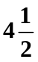個，均分給2人，每人可分得薄餅多少個？  - 你們是怎樣分的？可以說說嗎？  - 還有其他方法嗎？ | 學生可能採取以下的直觀方法分餅：  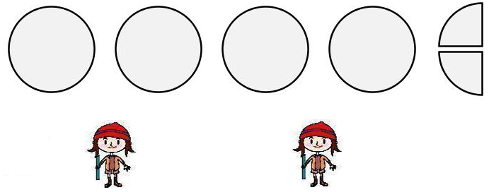 簡報第3頁  學生可能給出的算式：  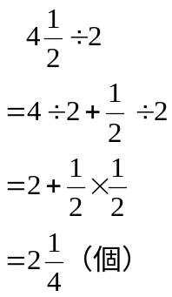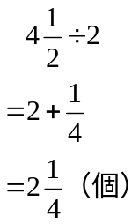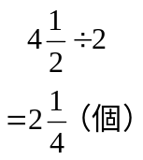
發展 | 核對答案及邀請同學分享他們的討論結果 | 工作紙一（題2）：薄餅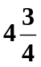個，均分給3人，每人可分得薄餅多少個？  - 你們是怎樣分的？可以說說嗎？  - 如果每人先分得一個，剩下的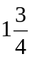個可以怎樣分?  - 這個方法比較複雜，還有其他方法嗎？上一節課學了的分餅方法能幫上忙嗎？ | 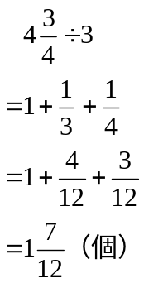學生可能採取以下的方法分餅：  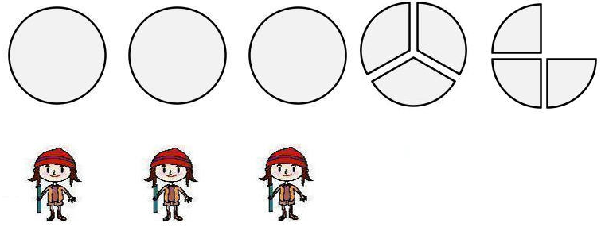  簡報第4頁  學生可能給出的算式：
發展 | 開啟Java軟件，向學生分別以圖解及算式展示統一方法 | - 圖解：先把所有的薄餅切成每為一份（圖一），再將每一份均分給3人（圖二），所以每人分得每一份的3分之1（圖三）。  如何將這個方法寫成算式？  - 算式：先把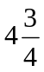個薄餅切成每份個，共有19份，即共有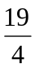個薄餅（圖四）。再將每一份均分給3人，即乘以，所以每人可分得×個（圖五）。計算後每人可分得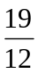個，化簡即等於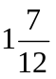個（圖六）。 | 開啓Java檔“fraction-1b.html”，透過數值滑桿將薄餅數目和分餅人數分別改為及3。
發展 | 開啟Java軟件，向學生分別以圖解及算式展示統一方法 | 圖解： Check 「圖解」按鈕  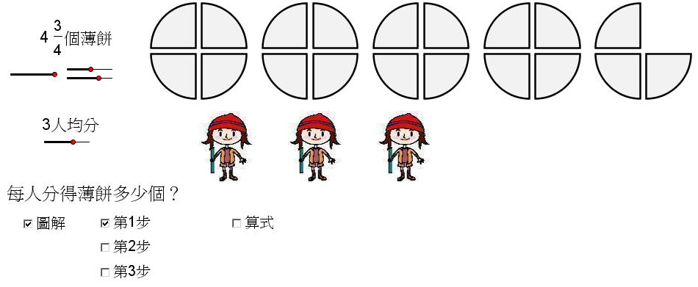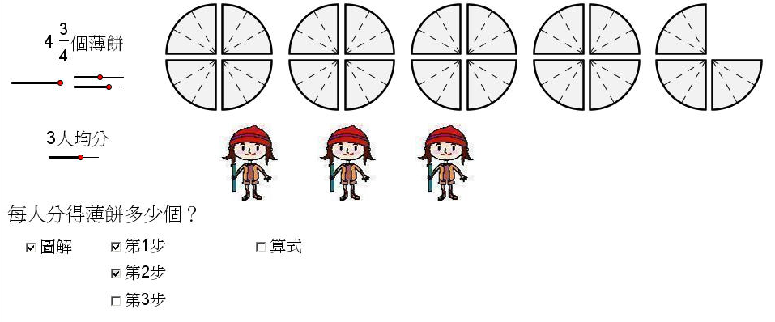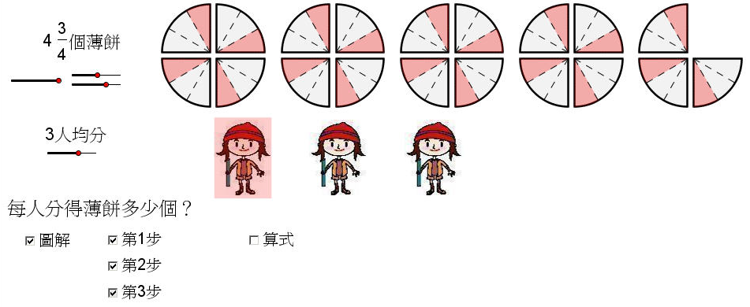  圖一：把所有的薄餅切成每為一份 圖二：將每一份均分給3人 圖三：每人分得每一份的3分之1  算式： Uncheck 「圖解」按鈕，check「算式」鈕  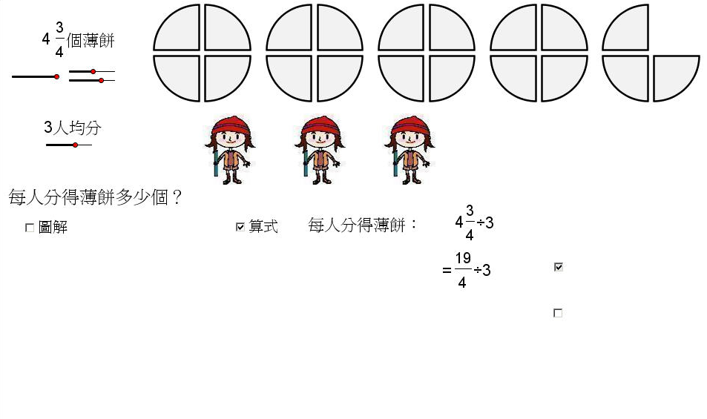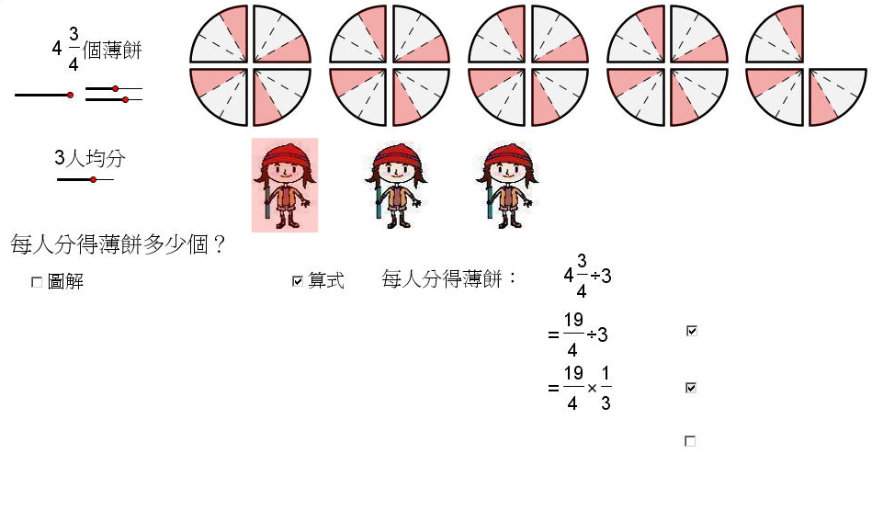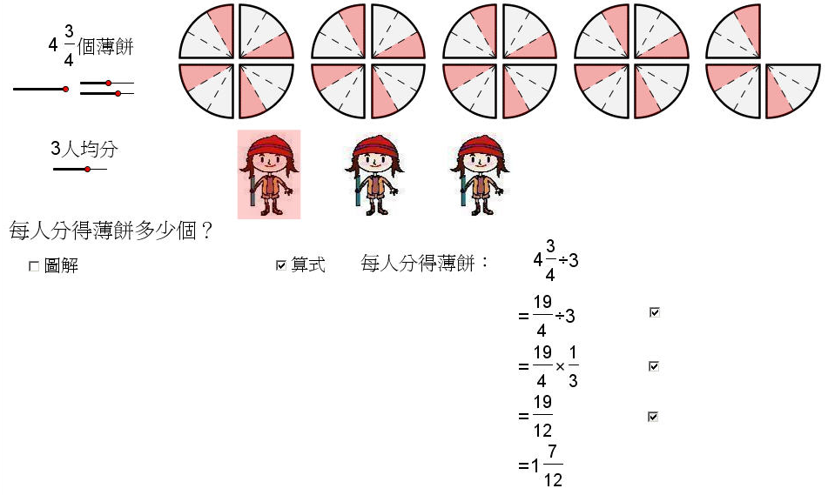  圖四：將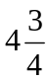化為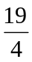 圖五：每人可分得× 圖六：計算並化簡答案
 | 教師比較直觀方法和統一方法，可使用Java檔協助展示統一方法 | 工作紙一（題3）：薄餅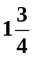個，均分給5人，每人可分得薄餅多少個？  - 你們是怎樣分的？可以說說嗎？  - 還有其他方法嗎？  - 那種方法較好？爲什麽？  - 教師與學生總結兩個方法的優劣： | 直觀方法及算式：  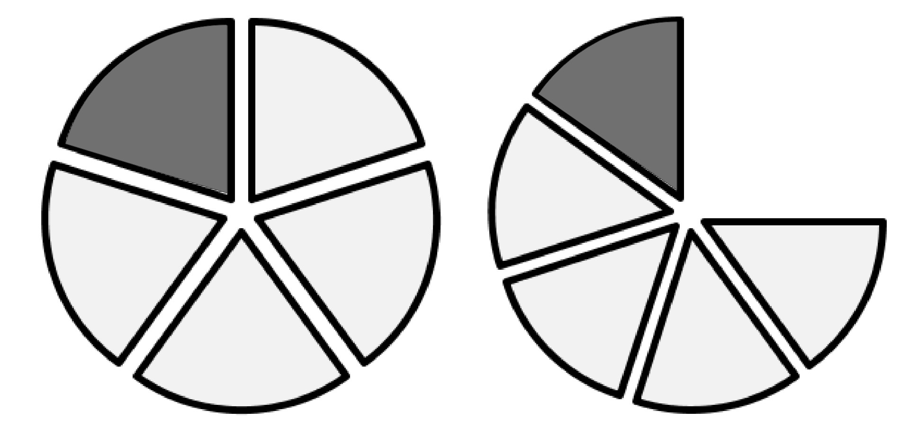  圖七  圖八：統一方法及算式（以Java檔展示）  簡報第5頁  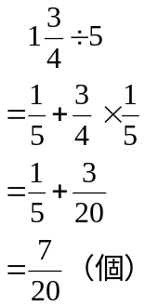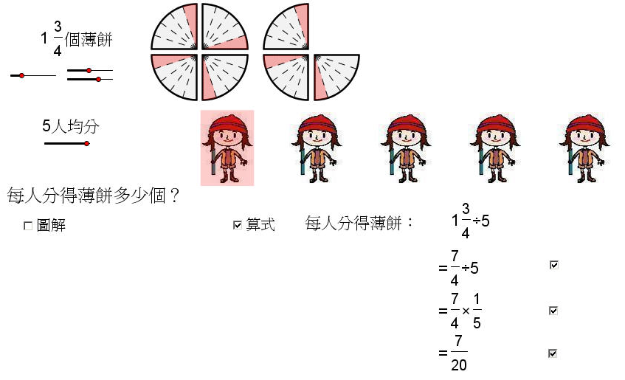
   | 優點 | 缺點
  直觀方法 | 切割方法簡單，實際執行較易（圖七）。 | 計算較複雜，要處理異分母分數的加法。
  統一方法 | 計算簡單，只需處理分數的乘法 | 很難實際執行。例如很難從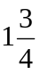個薄餅中切出每份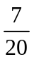個分給5人。若依圖八般切割，會切得太零碎。
總結 | 總結分數除以整數的計算方法 | - 計算分數除法，我們應該怎樣做呢？如：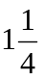÷ 3？ | 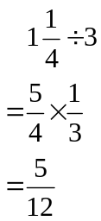
練習 | 派發工作紙二，鞏固學生所學

